摘要：
本实验的目的是学习和掌握BP神经网络原理、学习算法、及其应用。本实验分别设计了3-3-1型三层BP神经网络和3-4-3型BP神经网络分别对两类和三类样本进行训练。BP神经网络的设计包括前馈输出、权值修正、训练误差、以及训练算法等几个主要功能的设计。其中最重要的是权值的修正，权值修正采用梯度下降法，根据输出值与教师信号对权值进行反向调整，权值的修正向着减小训练误差的方向调整。由实验结果可以看出，随着训练回合数增加，训练误差递减并趋向于0。

背景技术和基本原理
考虑一个d-n_{H}-c的三层BP网络，网络有d个输入层神经元，有n_{H}个中间层神经元，有c个输出层神经元。并规定输入层为线性神经单元。
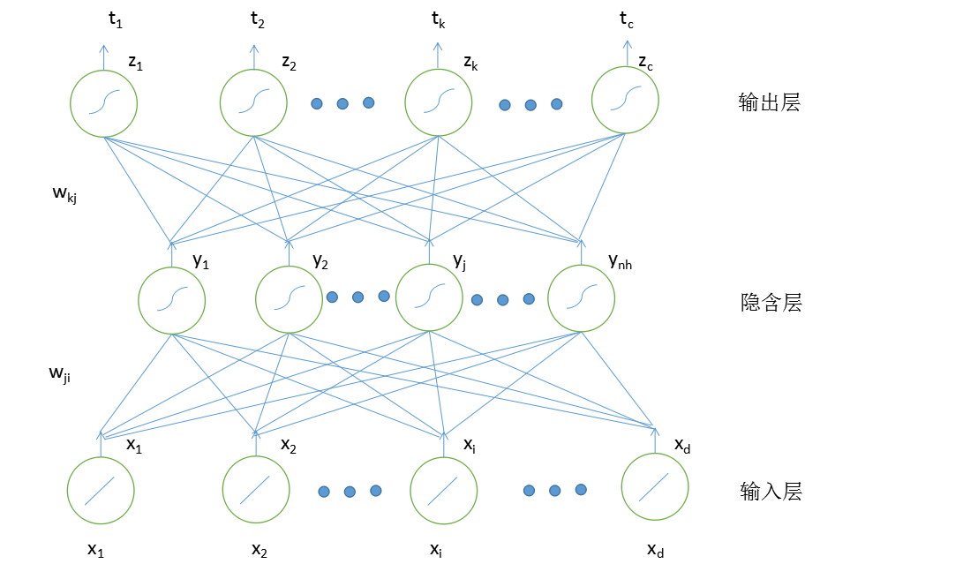
定义网络误差函数：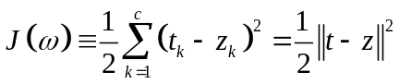
神经元函数：
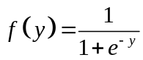
神经元函数的导数：
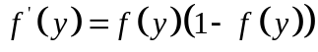
中间层神经元输出：
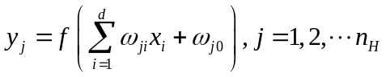
输出层神经元输出：
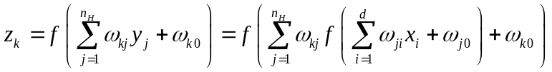
权值更新：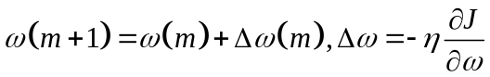
其中：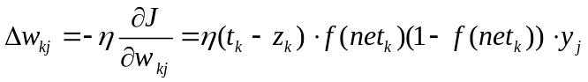
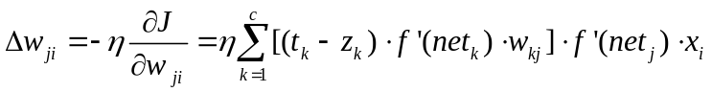
实验以网络误差函数值最小为准则函数对数据进行训练。假设有c类模式，输出的每个神经元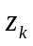与事先标记好的教师信号误差越小越好。本实验每类模式数据为3维的矢量，即d=3，而每类有10个样本。以3-4-3为例，即d=3，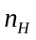=4，c=3。
设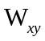为从输入层到隐含层的权值，则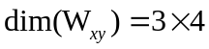；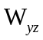为从隐含层到输出层的权值，则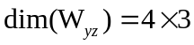；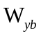为隐含层的偏置，则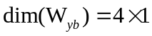；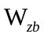为从输出层的偏置，则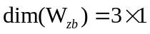。每输入一个样本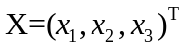，根据上设权值和神经元激活函数更新每层的输出，即前向传播，得到每层的输出值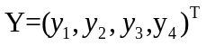和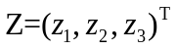。
得到Z后，方向传播误差项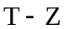，其中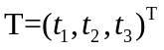，更新权值项。根据采用的神经元激活函数，可以很容易求出它的导数函数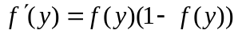。采用梯度下降的方法寻找极值点，求出误差项，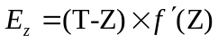 和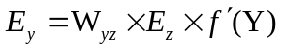，其中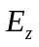是输出层的反向误差，用来更新，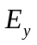是隐含层的反向误差，用来更新。
每次把样本一个一个放进网络进行训练，训练完所有样本记为训练一次，记录此时所有样本得到的误差项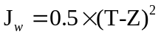。本实验训练次数为100次。

实验方法和基本步骤
1. 初始化所有权值，，，，学习速率=0.1，训练次数num=100，训练数据data_w和教师信号。
2. 构造BP网络每层的输出函数，如下。
[Y,Z] = network(Wxy,Wyz,Wyb,Wzb,X)
输入数据X为3行n列矩阵，n为样本数。Y为隐含层数值，Z为输出层数值。数据规范化，在X第一维加1，例如单个样本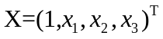。权值规范化，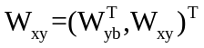，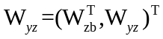。把X输入激活函数后得到Y，把Y继续规范化后输入激活函数得到Z。
3.构造BP训练器函数，如下。
[Wxy,Wyz,Wyb,Wzb] = BP_trainer(ita,Wxy,Wyz,Wyb,Wzb,X,T)
输入学习速率ita，权值Wxy，Wyz，Wyb，Wzb，非规范化数据X和对应的教师信号T。调用步骤2的函数得到Y，Z后，再进行权值的更新。
4. 编写函数，实现网络误差函数的BP网络的训练误差。具体计算如下。
Jw = [Jw,sum(sum((T-Z).^2))];
记录每一次训练的训练误差，总共100次。
5．在同一幅图像上用不同的线画出“随机初始化所有权值”跟“初始化所有权值为0.5”的训练误差曲线。
6. 根据需要，若3-3-1型BP则，初始化权值矩阵为Wxy为3×3型，Wyz为3×1型，Wyb为3×1型，Wzb为1×1型。若3-4-3型BP则，初始化权值矩阵为Wxy为3×4型，Wyz为4×3型，Wyb为4×1型，Wzb为3×1型。
7. 分析实验结果。

实验结果
1. 3-3-1型三层BP神经网络实验结果
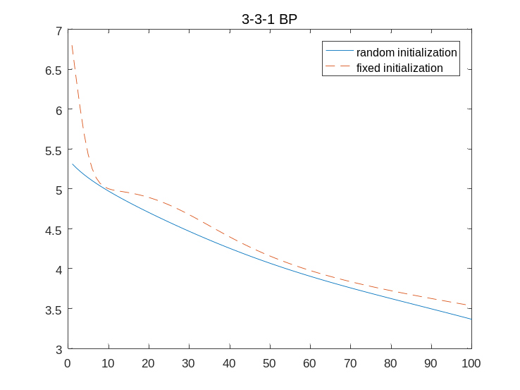
图 1. 3-3-1型BP神经网络

2. 3-4-3型的三层BP神经网络的实验结果
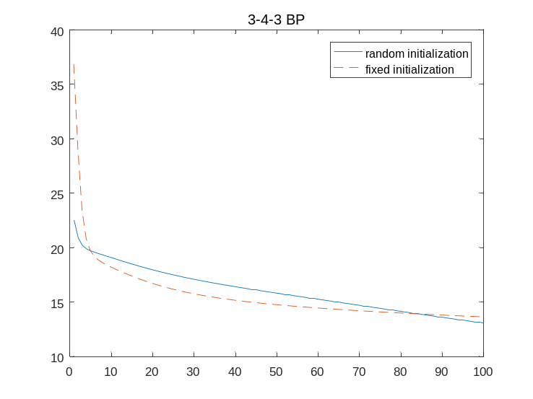
图 2. 3-4-3型BP神经网络

讨论与分析
1. 图1实线是在-1≤ω≤+1范围内随机初始化所有权值，ω₁类和ω₂类的训练误差对训练回合数变化的学习曲线。图1虚线是初始化所有权值为0.5，ω₁类和ω₂类的训练误差对训练回合数变化的学习曲线。由图1可以看出，训练误差随着训练回合数的增加不断减小，经过100个回合的学习，误差接近于0。随机初始化权值的曲线初始分布较低，容易快速收敛，使网络达到稳定。
2. 图2实线是在-1≤ω≤+1范围内随机初始化所有权值，ω₁类、ω₂类和ω₃类的训练误差对训练回合数变化的学习曲线。图2虚线是初始化所有权值为0.5，ω₁类、ω₂类和ω₃类的训练误差对训练回合数变化的学习曲线。由图2可以看出，训练误差随着训练回合数的增加不断减小，经过100个回合的学习，误差接近于0。随机初始化权值的曲线初始分布较低，容易快速收敛，使网络达到稳定。
3. 明显图2最终的训练误差比图1的都高，可以尝试的提高训练次数，或者提高训练样本的数量。因为类别越多，所构造的网络越复杂，而且需要大量的样本才能达到预期的目标。可以部分数据用来训练，部分数据用来测试分类，看看效果好不好。

